ISII Guglielmo Marconi (PC) A.S 2018/2019

MySqlServer

Immagine che contiene oggetto

Descrizione generata con affidabilità elevataImmagine che contiene iPod

Descrizione generata con affidabilità molto elevata

RS-232c

SERVER

DATABASE

CLIENT

Florin Mocanu & Andrea Sirsi

Consegna ed analisi : dopo la consegna del software da realizzare da parte del prof. Marco Zucchini e del prof. Fabrizio Bernardi, è seguita una lunga e dettagliata analisi sulla realizzazione del programma. La consegna prevedeva la realizzazione di un applicativo simile al Database-Engine di SQL SERVE. Tramite il client si generano le query, le quali vengono mandate al server, che ha il compito di elaborarle e restituire i risultati coerenti. La comunicazione client-server è stata creata utilizzando il protocollo Rs-232c, attraverso cavi DB9 (in assenza di essi è stato utilizato un virtualizzatore di porte COM).

Dopo alcune considerazioni sulla consegna abbiamo preso la decisione di non affidarci alla memorizzazione dei dati (relativi alle tabelle) su file, ma bensì aggiungere al progetto due database creati con SQL Server 2017.

Siccome la consegna prevedeva un approccio object-oriented per gestire la comunicazione, durante l’analisi si sono definite le classi necessarie.

Si è prestato particolare riguardo alla facilitazione nello scrivere query, lato client; ricreando lo schema del database e delle relative tabelle.

Le due soluzioni Visual Studio create sono state aggiunte in una repository su GitHub in modo da permettere ad entrambi di lavorare anche da casa condividendo in modo immediato le modifiche apportate sul codice.



Soluzione Server

Soluzione Client

La divisione dei compiti sulla finalizzazione dell’applicazione è stata la seguente:

insieme si sono definite le classi e la creazione del form Client. Andrea ha realizzato la comunicazione seriale tra client e server, quindi il corretto invio delle query e l’altrettanta corretta ricezione di esse nel server. Florin ha implementato la connessione del form Server con SQL Server dove risiedevano i database coinvolti e si è accertato che il risultato delle query fosse coerente.

Funzionamento CLIENT:

Immagine che contiene screenshot

Descrizione generata con affidabilità molto elevataImmagine che contiene screenshot

Descrizione generata con affidabilità molto elevata

Per poter scrivere una query è necessario selezionare la radio-button SQL.

Se lo Stato Server è rosso come in figura significa che il server non è in connessione con il client.

Si può generare comunque la query ma non si può inviare!

Una volta che il server ha elaborato la query, prima di mandarla al client, essa sarà visualizzata in questa textbox.

Selezionando una voce dal panel Treeview si crea in automatico la sintassi SQL, la quale sarà visualizzata nell’apposita textbox.

Definizione classe SerialPort client/server:

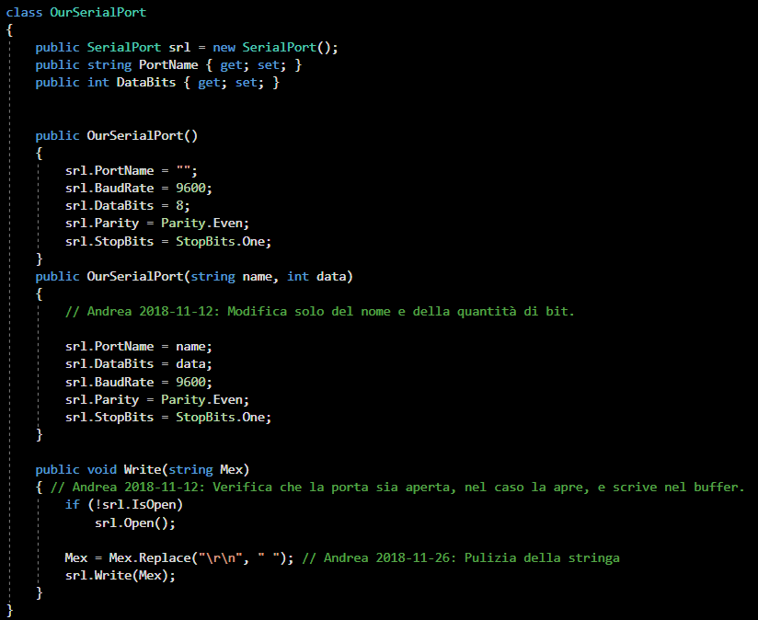

Creazione della connessione impostando le proprietà secondo standard uguali e specifici.

Overload per battezzare la porta.

Overload del metodo Write per aggiungere il controllo sulla apertura della connessione.

Gestione eccezioni sulla connessione Rs-232c: Immagine che contiene testo

Descrizione generata con affidabilità elevata

In caso di uno staccamento del cavo durante la comunicazione oppure se si cerca di accedere ad una porta in uso su un’altra applicazione, le eccezioni verranno gestite avvertendo l’utente sull’errore riscontrato.

Evita errori di cross-thread nell’evento DataReceived

Treeview:

Immagine che contiene testo

Descrizione generata con affidabilità molto elevata

Nel foarmload() del client verrà creato il treeview con tutte le voci necessarie.

DataReceived:

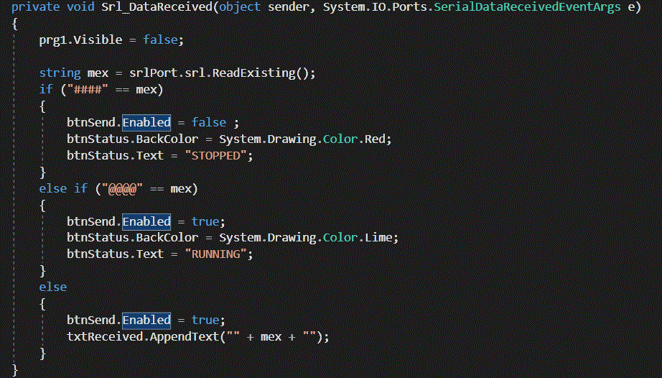

Si esegue un controllo sulla stringa di testo ricevuta dal server, questo per poter accertarsi del suo stato e poter comunicare all’utente il risultato della query.

Immagine che contiene testo, cellulare

Descrizione generata con affidabilità elevataGenerazione automatica sintassi SQL:

Facendo click su una voce del treeview si genera in automatica la sintassi SQL corrispondente

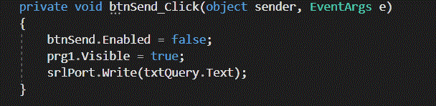Button Send:

Al click del button Send si manderà al server la stringa contenente la query presente nella textbox txtQuery

Funzionamento Server: Immagine che contiene screenshot

Descrizione generata con affidabilità elevata

Textbox contenente la query spedita dal client, non ancora eleborata.

Risultato della query elaborata.

Invia al client una stringa specifica per avvisarlo che è in pausa.

Invia al client una stringa specifica per avvisarlo che è running.

Connessione con SQL SERVER:

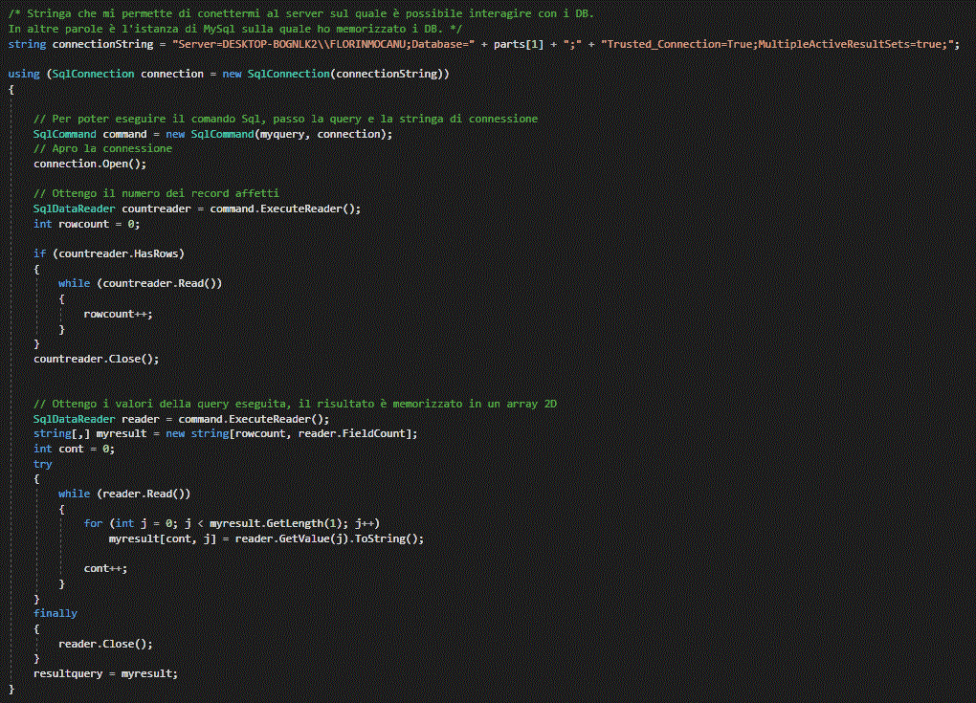

Per poter connettersi all’istanza di SQL SERVER sulla quale risiedono i database coinvolti è necessario eseguire le operazioni sopra indicate. Nella *connectionString* al posto di “DESKTOP-BOGNLK2\\FLORINMOCANU” bisogna indicare l’istanza locale di SQL SERVER sulla quale sono memorizzati i database. I file mdf e ldf dei due db sono memorizzati in una cartella nella soluzione Server, basta quindi agganciarli da Sql Server.